Data: 02/02/2022

Lekua: Olaberria

Deskribapena: Fallece una trabajadora de Arcelor Olaberria, en Gipuzkoa, tras sufrir un atropello frente a la empresa.

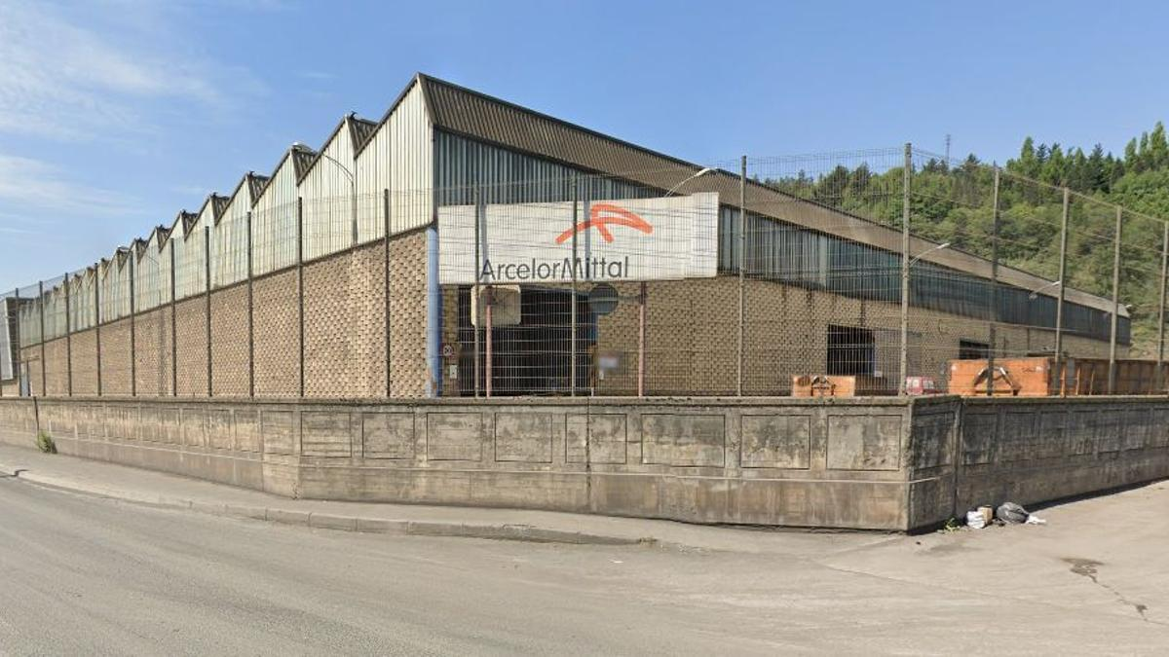

Enlazea: <https://www.eldiario.es/euskadi/fallece-trabajadora-arcelor-olaberria-gipuzkoa-sufrir-atropello-frente-empresa_1_8711893.html>

Data: 03/05/2022

Lekua: Ondarroa

Deskribapena: El operario estaba cortando con una radial un marco de ventana cuando se ha hecho un corte en el cuello. Osalan ha abierto una investigación para esclarecer lo sucedido. ELA, LAB, ESK, Steilas, Etxalde e Hiru han convocado una concentración este jueves en la plaza Itsas Aurre de Ondarroa.

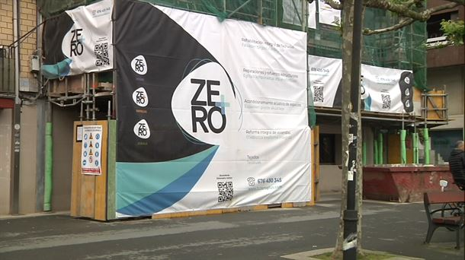

Enlazea: https://www.eitb.eus/es/noticias/economia/detalle/8825450/accidente-laboral-en-ondarroa-muere-hombre-de-35-anos/